淡江大學 2026「春之饗宴」活動報名及調查表
附件3
系所友會： 聯絡人： 連絡電話：
2026春之饗宴午宴認餐登記：□ _____張（每單位上限20名，若有特殊求，請洽承辦人） ；□自行餐敘無需認餐
2026春之饗宴活動，謹訂於3月14日(星期六)在守謙國際會議中心舉辦。歡迎各系所邀請校友共襄盛舉。
春之饗宴活動午宴金額為500元/人，為響應回饋母校，系所總會將拋磚引玉，依本次活動餐會報名人數(每人100元)另提撥金額，以「系所友會聯合總會2026春之饗宴」名義捐入守謙國際會議中心，歡迎大家共襄盛舉。；當日受獎人及場佈等其他費用由系所總會及校友處支應。
為鼓勵各系所踴躍出席，報名10人以上，總會補助位200元/位予系所友會，各系所報名人數限20人。(逾10位之系所友會，提供匯款帳戶影本)
參加之活動請打 V |  |  |  |  | 姓名 | 請打V  (可複選) |  |  |  | 校友資料
9:30~12:00 | 12:00~14:00 |  | 14:00~16:00  40人次 為限 | 各系所自行辦理之  活動名稱  (*系所活動名稱) |  | 校內人員 | 2026傑出系友/眷屬 | 校友 | 眷屬 | 就讀系所 | 畢業年度 | 服務單位  / 職稱 | 聯絡電話  / 手機 | 聯絡地址  / Email
頒獎  智慧e筆  (守謙) | Beffet午宴  (守謙) | 素食 | 幸福水晶杯墊DIY  春風蝶舞・晶彩回憶  恕不接受現場報名
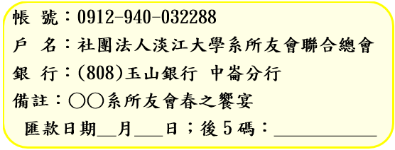
※ 請自行延伸表格，填報資料報名 。
※ 名單請於3月4日(星期三)以前，E-mail至本處(fl@oa.tku.edu.tw)，俾利統計人數，安排活動。
※ 校友處，連絡電話：02-26215656#8122-8127；傳真：02-2391-8108；E- mail：fl@oa.tku.edu.tw
※ 本單位提供表單之個人資料，同意為本校校友資料庫建檔與聯絡使用。並同意使用單位確實依「個人資料保護法」之規定使用本表個人資料。

